Az Óbudai Egyetem
XLVIII. Tudományos Diákköri Konferenciájának
fontosabb időpontjai 2018. őszi félévben

október 18. 12:00 óra A kari elektronikus TDK rendszerben (https://tdk.nik.uni-obuda.hu/) elkészített, véglegesített jelentkezési anyagot a konzulensnek engedélyeznie kell ezen határidőig.
október 18. A kari TDT elnök eljuttatja a tartalmi kivonatokat és a jelentkezési lapokat az egyetemi TDT elnökének elektronikusan.
október 19. A kari TDT elnök összeállítja a kari szekciók programját (az előadások 15 percesek, melyet 10 perces vita követhet) a szokásos formában, mely tartalmazza a szekciók elnevezését, elnökeinek, tagjainak, hallgatói titkárainak neveit, adatait és a szekciók programját, valamint a rövid tartalmi kivonatokat, melyeket eljuttat az egyetemi TDT elnökének elektronikusan.
november 8. 12.00 óra A TDK dolgozatokat az egyetemi plágium ellenőrző és a kari TDK rendszerbe feltöltik a hallgatók. A konzulensnek is engedélyeznie kell a pályamunkát ezen határidőig. A kari TDT elnök továbbítja a dolgozatokat a szekciók bíráló bizottságának.
november 12. 20.00 óra Dolgozatonként minimum 2–2 bírálat begyűjtése az elektronikus rendszerben, jegyzőkönyvek és a lebonyolításhoz szükséges anyagok előkészítése.
november 14. Az Óbudai Egyetem XLVIII. Tudományos Diákköri Konferenciája karonkénti szervezésben.
november 14. A kari TDT elnök eljuttatja a kari szekciók eredményeit és a dolgozatok bírálatait az ÓE ETDT elnökének, az eredményhirdetés előkészítésére.
november 19. 17.00 óra A XLVIII. Óbudai Egyetem TDK ünnepélyes eredményhirdetése Óbudán.
november 30. A kari TDT elnökök feltöltik és elküldik a jegyzőkönyveket az OTDT előírásai szerint.

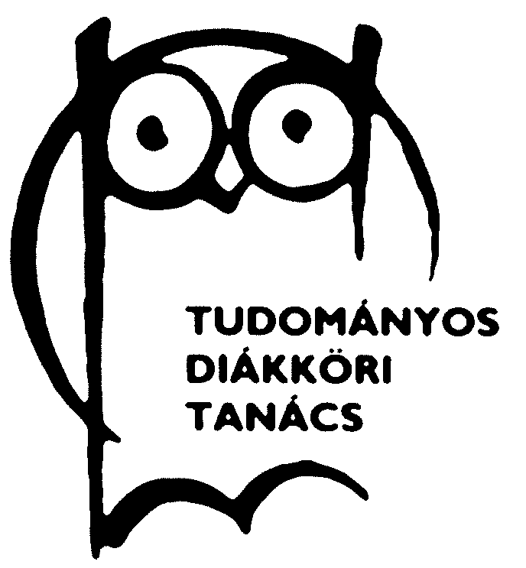
Budapest, 2018. szeptember 3.
Dr. Vámossy Zoltán
ÓE ETDT elnök

